# 危险的民主

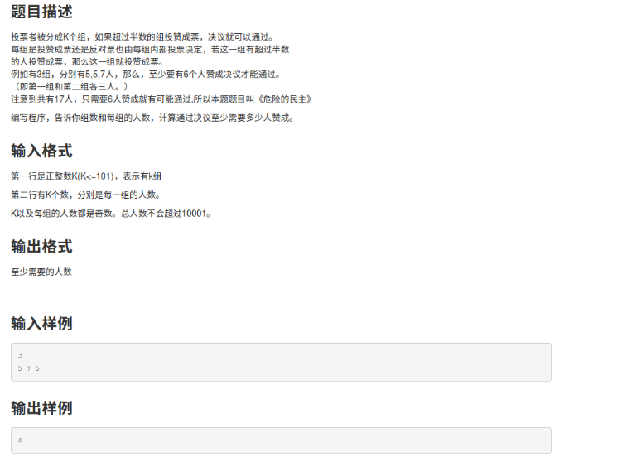

#include<stdio.h>

main()

{

int i,j,ge,zu[101],tem,ban,sum=0;

scanf("%d",&ge);

for(i=0;i<ge;i++)

scanf("%d",&zu[i]);

for(i=0;i<ge-1;i++)

{for(j=0;j<ge-1-i;j++)

{if(zu[j]>zu[j+1])

{ tem=zu[j];

zu[j]=zu[j+1]; //使最大的数沉底

zu[j+1]=tem; } } } //冒泡排序法（从小到大）

for(i=0;i<ge;i++)

zu[i]=(zu[i]+1)/2; //每组当中至少一半的票数

ban=(ge+1)/2;

for(i=0;i<ban;i++)

sum=sum+zu[i]; //全部当中所需要的票数

printf("%d",sum);

system("pause");

}

# 2.小球触地

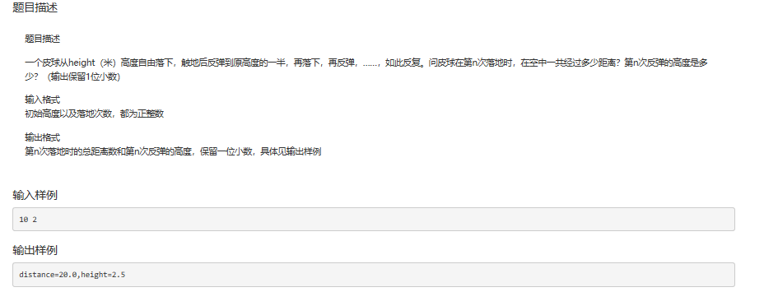

#include<stdio.h>

main()

{ float h,n,s,i;

scanf("%f%f",&h,&n);

s=h;

for(i=1;i<n;i++)

{h=h/2;

s=s+2*h;

}

printf("distance=%.1f,height=%.1f",s,h/2);

system("pause");

}

# 3打印三角与菱形

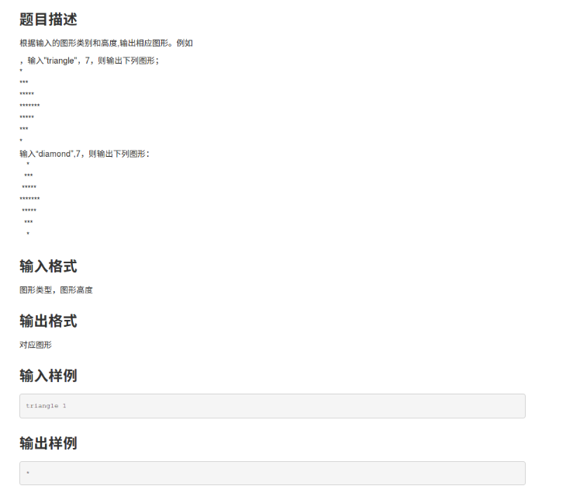

#include<stdio.h>

#include<string.h>

main()

{ int i,j;

int n;

char s[10];

scanf("%s",s);

scanf("%d",&n);

if(strcmp(s,"triangle")==0)

{for(i=1;i<=(n+1)/2;i++)

{for(j=1;j<=2*i-1;j++)

{printf("*");}

printf("\n");

} //完成上半部分的图案（对行和列分别控制好）

for(i=1;i<=n/2;i++)

{for(j=1;j<=n-2*i;j++)

{printf("*");}

printf("\n");

}

} //完成下半部分的图案

if(strcmp(s,"diamond")==0)

{for(i=1;i<=(n+1)/2;i++)

{{for(j=1;j<=(n+1)/2-i;j++)

printf(" ");

for(j=1;j<=2*i-1;j++) //注意对j重新赋初值

printf("*");

for(j=1;j<=(n+1)/2-i;j++)

printf(" "); //注意每一行的左右部分是对称的

}

printf("\n");} //完成上半部分的图案

for(i=1;i<=n/2;i++)

{{for(j=1;j<=i;j++)

printf(" ");

for(j=1;j<=n-2*i;j++)

printf("*");

for(j=1;j<=i;j++)

printf(" ");

}

printf("\n");}

} //完成下半部分的图案

system("pause");

}

# 4.路标

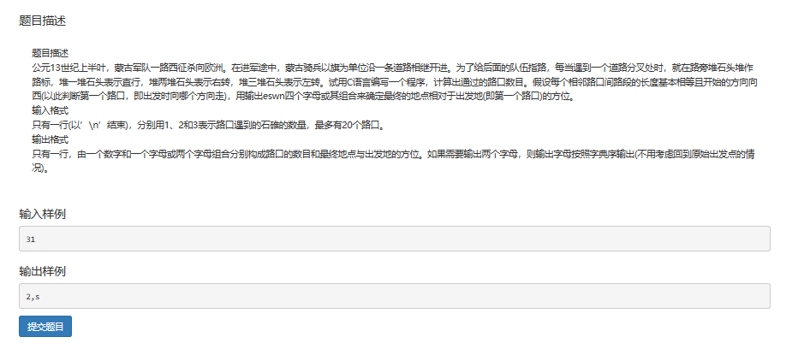

#include<stdio.h>

main()

{ int direc=2; //0、1、2、3分别代表东、南、西、北,direc为当前方向

int x=0,y=0,n=0; //x,y 为坐标值 ,n路口计数

char z;

char str;

scanf("%c",&z);

while(z!='\n') //判断输入是否结束

{

switch(z) //根据路标指向及当前方向判断下一步的方向

{

case '2':direc=(direc+1)%4;break; //2堆右转（在原来基础上向北3）

case '3':direc=(direc+3)%4;break; //3堆左转（在原来基础上向南1）

}

if(direc%2==0) x=x+1-direc; //东和西

else y=y+direc-2; //南和北 修改相应坐标

n++;

scanf("%c",&z);

}

printf("%d,",n);

if(x>0&&y>0)printf("en");

if(x>0&&y<0)printf("es");

if(x<0&&y>0)printf("nw");

if(x<0&&y<0)printf("sw");

if(x>0&&y==0)printf("e");

if(x<0&&y==0)printf("w");

if(x==0&&y>0)printf("n");

if(x==0&&y<0)printf("s"); //注意好字母的输出顺序

system("pause");

}

# 5.数组排序

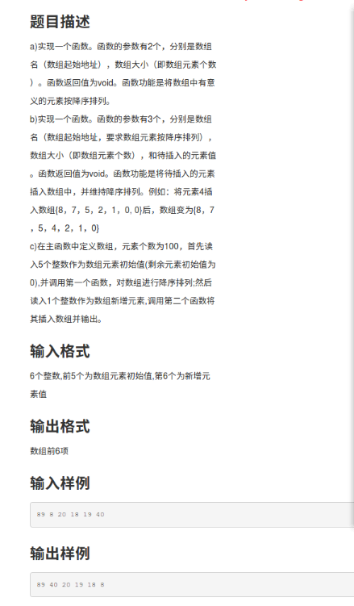

#include<stdio.h>

main()

{void sort(int a[],int n);

int a[100];

int i;

for(i=0;i<6;i++)

{scanf("%d",&a[i]);} //默认最后一个为要插入的数

sort(a,6);

for(i=0;i<6;i++)

{printf("%d ",a[i]);}

}

void sort(int a[],int n)

{

int i,j,tem;

for(i=0;i<n-1;i++)

{for(j=0;j<n-1-i;j++)

{ if (a[j]>a[j+1])

{tem=a[j];

a[j]=a[j+1];

a[j+1]=tem;

} //从大到小排序 冒泡排序法

}

}

}

# 6.末尾0的个数

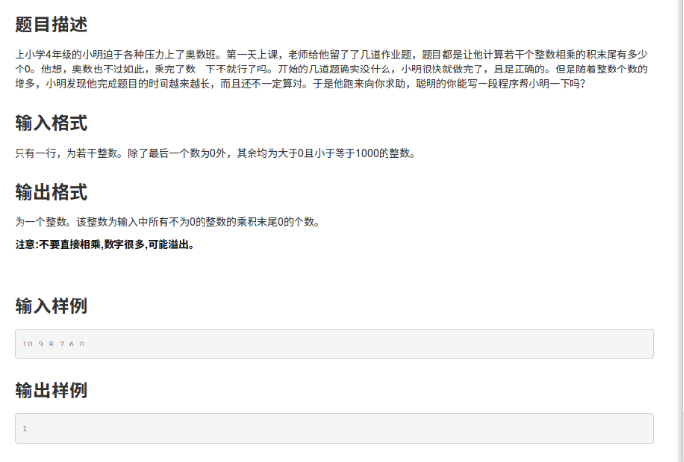

#include<stdio.h>

main()

{

int f=0,t=0,n,a;

scanf("%d",&a);

while(a) //一个一个输入，一个一个执行

{while(a%5==0)

{a=a/5;

f++;}

while(a%2==0)

{a=a/2;

t++;}

scanf("%d",&a); //输入下一个数

}

if(f>t) n=t;

else n=f;

printf("%d",n); //输出2和5中小的那个

}